МБОУ-СОШ с.Чиганак
Аркадакского района Саратовской области

Фразеологизмы-
антонимы.

Подготовила: Уколова Ирина, ученица 6 класса
Учитель: Сорокина Г.Е., учитель русского языка и литературы

2013-2014 уч.год
Фразеологические антонимы – фразеологические обороты с противоположными значениями. Возникновение обусловлено потребностями общества в оживлении речи и для придания ей каламбурного звучания.
Хоть пруд пруди - кот наплакал
Хоть пруд пруди - это значит очень много.
Кот наплакал - очень мало.
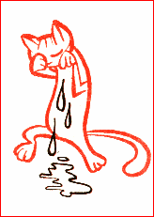
Пример: У самих хлеба - кот наплакал, а ты его... кормишь каждый день (Шолохов).

Засучив рукава - спустя рукава

Засучив рукава - не жалея сил, много и усердно, старательно, энергично работать.
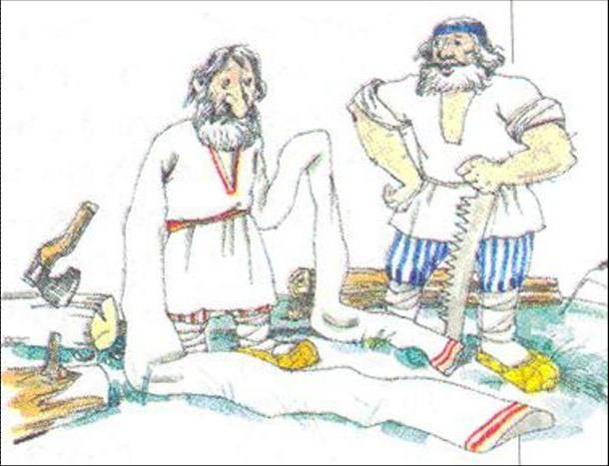

Пример: Все дружно, засучив рукава, принялись за дело, и вскоре работа была выполнена.

Спустя рукава - работать плохо, халатно.

Пример: Петя работал спустя рукава, не посадил ни одной лунки капусты.

Сложа руки - не покладая рук

Сложа руки – значит, ничего ни делать, бездельничать.

Пример: Отдыхать – это вовсе не значит, что нужно сидеть сложа руки.

МБОУ-СОШ с.Чиганак
Аркадакского района Саратовской области

Фразеологизмы - синонимы.

Подготовила: Уколова Ирина, ученица 6 класса
Учитель: Сорокина Г.Е., учитель русского языка и литературы

2013-2014 уч.год

Вешать лапшу на уши - пускать пыль в глаза.

Вешать лапшу на уши – пытаться убедить кого-либо в чем-либо путём обмана.

Пример: Вася на вешал маме лапшу на уши, сказал, что сделал домашние задание.

Пускать пыль в глаза – хвастаться, набивать себе цену.

Пример: Петрушка пустил Григорию пыль в глаза тем, что он бывал в Костроме, Ярославле, Нижнем и даже в Москве; Григорий же осадил его сразу Петербургом, в котором Петрушка не был. ( Н.В. Гоголь. «Мёртвые души»).

Ума палата – семи пядей во лбу.

Ума палат - В старорусском языке словом «палата» называли большое просторное помещение в каменном доме. Позже «палатой» стали называть учреждения внутри больших строений, например, Грановитая палата, Оружейная палата. Так же, в палатах проводились совещания, «думы», где бояре «думали думу государеву». Именно поэтому про человека великого ума, равного по умственным способностям нескольким мудрецами, говорили, что у него «ума палата». Сегодня же это выражение имеет некий налет иронии: так часто говорят о глупых людях, не отличающихся большим умом.

Пример: И в каждом цветке...
надо разбираться, как в какой-нибудь лесной чаще, пока
уловишь логику построения, выведешь законы их сочетаний.
Поработаешь часика два, так ум за разум начинает заходить (П. Кончаловский).

Семи пядей во лбу - Так говорят про очень умного человека, предполагая, что высота лба пропорциональна уму. Употребляя это выражение, мы, конечно, не задумываемся о том, что точности оно обозначает. «Пядь», или «четверть», - старинная мера длины, равная расстоянию между растянутыми большим и указательным пальцами на один метр двадцать шесть сантиметров.

Пример: Гении-то, люди семи пядей во лбу, не часто в жизни встречаются. (В. Тендряков.)

Два сапога – одного поля ягоды.

Два сапога - (иноск.) - один к другому подходят, один другого стоит (о согласии).
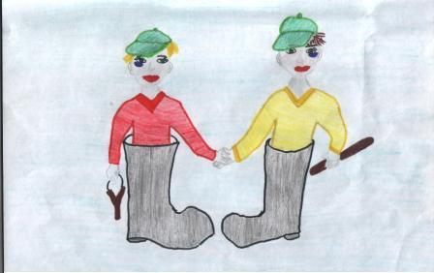

Пример: Так мы их понимаем, как есть они во всей здешней округе самый вредный господин-с. Теперича, ежели взять их, да еще господина Аппетова, так это именно можно сказать: два сапога - пара-с!

Одного поля ягоды - очень похожи, имеют много общего.
Пример: Мери гораздо более приходится под лад князю; они оба одного поля ягоды; и читатель чувствует, что рано или поздно они должны сойтись, хоть бы то было на развалинах счастья Маши. (И. С. Тургенев).

Фразеологизмы-омонимы.

Пусть петуха – означает фальшиво произвести мелодию.

Пустить петуха – это поджечь что-то.

Протянуть руку помощи – помочь, оказать содействие , поддержку, ободрить.
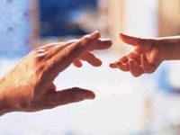
Пример: Полярные зимовки, горные восхождения , групповые виды спорта показали, какую большую роль для достижения успеха играют хорошие отношения между людьми, взаимное уважение, готовность протянуть руку помощи товарищу, умение приноравливаться к его особенностям (Ф. Горбов).

Находить общий язык – добиваться, достигать полного взаимопонимания .
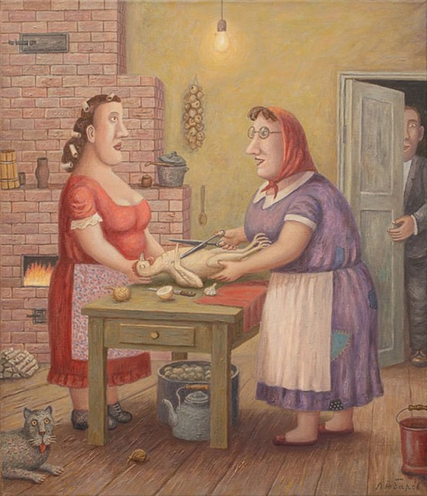

Пример: – я редко видел отца - , и особенно теперь- в войну , но мы всегда находили с ним общий язык и в больших делах и в малых (С. Баруздин).

МБОУ-СОШ с.Чиганак
Аркадакского района Саратовской области
ПРОЕКТ
Фразеологизмы,
отражающие действия, поступки, поведение человека.
Подготовил: Авилкин Дмитрий,
ученик 6 класса
Учитель: Сорокина Г.Е., учитель русского языка и литературы


2013-2014 уч. год

Положительная
характеристика
человека

Брать быка за рога (разг.) – начинать действовать энергично, сразу и с самого главного.
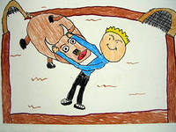
Пример: Без всяких попыток смягчить сказанное, Корней Иванович (Чуковский) ругал статью: начало скучнейшее… Разве можно так начинать? Надо сразу брать быка за рога!

Вкладывать душу – все свои усилия, старания, способности направлять на что –либо, целиком отдавать себя чему – либо.
Пример: только тот, кто вкладывает душу, может стать хорошим специалистом.

Держать в руках – не давать кому – либо воли; сдерживать, не представлять свободы в поступках, действиях, в проявлении чувств.

Пример: … однако же этот человек, ходивший всегда в калошах и с зонтиком, держал в руках всю гимназию целых пятнадцать лет! (А. Чехов)

Литература:
1.«Учебный фразеологический словарь русского языка»Быстрова Е.А. и др.
2.Интернет-ресурсы

Обвести вокруг пальца – ловко, хитро обманывать кого-либо.
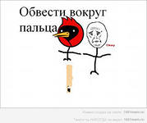
Пример: Он не мог без насилия над собой представить, что такого человека можно было обмануть. Обвести вокруг пальца… (К. Симонов)

Гнаться за двумя зайцами – пытаться достичь двух различных целей, выполнять два разных дела.
Пример: Не гонись за двумя зайцами! Сделай сначала одно, а потом принимайся за другое.

Повысить голос – начинать говорить громче, с раздражением.
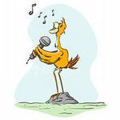
Пример: В то же время Валерьян Сергеевич (директор школы) был очень душевным и добрым человеком. Он никогда не повышал голоса и говорил тихо, даже если делал внушение.

МБОУ-СОШ с.Чиганак
Аркадакского района Саратовской области

ПРОЕКТ
«Фразеологизмы,
отражающие действия, поступки, поведение человека»
Подготовил: Авилкин Дмитрий,
ученик 6 класса
Учитель: Сорокина Г.Е., учитель русского языка и литературы

2013-2014 уч. год

Отрицательная характеристика
человека

Вставлять палки в колеса – намеренно мешать кому-либо в каком-либо деле, в осуществлении чего-либо.
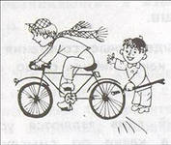
Пример: Знаю – верят в меня еще в этом колхозе. Поэтому и пришел к вам. Но есть и такие, кто вставляет мне палки в колеса (В. Тендряков).

Задирать нос – зазнаваться, важничать.
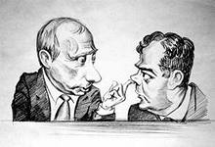
Пример: Он занял первое место в районных соревнованиях и задрал нос.
Заблудится в трех соснах – не суметь разобраться в чем- либо простом; не найти выход из самого простого затруднения.
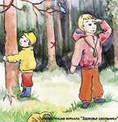
Пример: Ничего-то он не знает , ничего не понимает, ни во что не верит , может заблудится в трех соснах.

Литература:
1.«Учебный фразеологический словарь русского языка»Быстрова Е.А. и др.
2.Интернет-ресурсы

МБОУ-СОШ с.Чиганак Проект Фразеологизмы, пришедшие из мифов.

Выполнил: Селезнев Артём
Учитель: Г.Е.Сорокина

2013-2014 уч.год
Ахиллесова пята – слабая сторона, наиболее уязвимое место. Пример: Софья Васильевна вполголоса горестно и доверчиво пожаловалась Павлу: «Вовка-это у нас ахиллесова пята. Учиться не хочет».

Яблоко раздора – причина спора, вражды. Пример: У Максима Андреевича и Владислава Викторовича возникло яблоко раздора из-за финансовых дел.

Пиррова победа – это «сомнительная победа, победа, которая не оправдывает понесённых жертв».
Происхождение: В 279г. до н. э. царь Пирр одержал победу над римлянами в битве при Аускуле. Но победа эта, как рассказывает древний историк Плутарх, стоила Пирру таких больших потерь, что он воскликнул: «Ещё одна такая победа, и мы погибли!» Царь Пирр обладал даром предвидения. Действительно, через год римляне разгромили его войско.

При царе Горохе.
Выражение употребляется в значении «очень давно, в древности». Происхождение: В одной из русских народных сказок говорится так «В то давнее время, когда мир божий наполнен был лешими, ведьмами и русалками, когда реки текли молочные, берега были кисельные, а по полям летали жареные куропатки, в то время жил-был царь Горох».
Имя царя Гороха произносят иронически, с полным недоверием к тому, что происходило в его правление.

Колесо Фортуны.
Происхождение: Фортуна – в римской мифологии богиня слепого случая, счастья и несчастья. Она изображалась с повязкой на глазах, стоящей на шаре или колесе. Она держит в одной руке руль, а в другой – рог изобилия. Руль указывает на то, что Фортуна управляет судьбой человека, рог изобилия – на благополучие, изобилие, которое она может подарить.
Шар или колесо символизируют шаткость, ненадёжность, постоянную изменчивость Фортуны.

Рог изобилия.
Рог изобилия – это символ богатства. Происхождение: В мифах древней Эллады рассказывается о козе Амалфее, вскормившей своим молоком младенца Зевса. Однажды эта коза, зацепившись за дерево, отломила себе рог. Этот рог подобрала нимфа, обернула его листьями, наполнила плодами и подала Зевсу. Впоследствии Зевс подарил рог козы Амалфеи воспитавшим его нимфам, пообещав, что бы они ни пожелали, прольётся им из этого рога.

Парфянская стрела.
Парфянская стрела - означает «находчивый довод, приберегаемый к концу спора и приводящий собеседника в замешательство».
Происхождение: Парфяне славились как меткие стрелки. В сражении они часто прибегали к хитроумному приёму. Притворно обращались к бегству, когда же противник терял бдительность, парфянские войны поворачивались лицом к неприятелю и, осыпая его градом стрел, одерживали победу.

Фразеологизмы, пришедшие из Библии.
Внести свою лепту – про человека, который принял в каком-то деле своё посильное участие. Пример: Наш класс внёс посильную лепту в акцию «Живи, лес».

Зарыть талант в землю – о человеке, не развивающем свои природные способности. Пример: Моя сестра могла стать хорошим врачом, если бы не зарыла талант в землю.

Козёл отпущения.
Козлом отпущения называют человека, на которого сваливают чужую вину. Происхождение: В Библии рассказывается о том, что у древних евреев существовал особого рода обряд. В день грехоотпущения первосвященник возлагал обе руки на голову живого козла. Это был знак возложения на козла всех грехов народа. Проклятый таким образом козёл изгонялся в пустыню.

Манна небесная – неожиданная удача, чудесная помощь. Пример: Манна небесная свалилась на нас во время решающего матча.

